МИНИСТЕРСТВО ОБРАЗОВАНИЯ РЕСПУБЛИКИ БЕЛАРУСЬ

Учреждение образования «Полоцкий государственный университет»

Факультет информационных технологий

Кафедра технологий программирования

**Отчёт по лабораторной работе №1**

по дисциплине: **«Функциональное программирование»**

ВЫПОЛНИЛ студент группы 16ИТ-3

Виноградова А.Д.

ПРОВЕРИЛ преподаватель

Попкова Д.В.

Полоцк, 2018 г.

**Вариант №3**

Задание №1: Приведите пример нетривиальных выражений, принадлежащих следующему типу: ([Integer], [Double], [(Bool, Char)]).

Требование нетривиальности в данном случае означает, что встречающиеся в выражениях списки должны содержать больше одного элемента.

Задание №2: Определите следующие функцию: функция sort2, по двум целым возвращающая пару, в которой наименьшее из них стоит на первом месте, а наибольшее — на втором.

**Текст программы**

Задание №1:

([24,33],[23.3,23.1],[(True,'a')])

Задание №2:

sort2 :: Integer -> Integer -> (Integer, Integer)

sort2 x y = if x<y

then (x, y)

else (y, x)

**Тестирование программы**

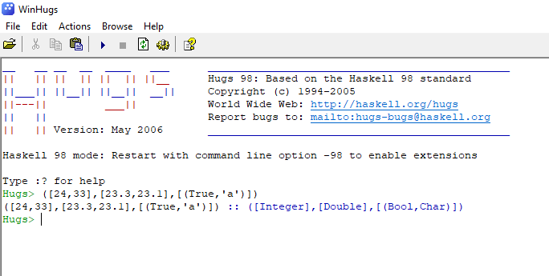

**Рисунок 1** – Задание №1

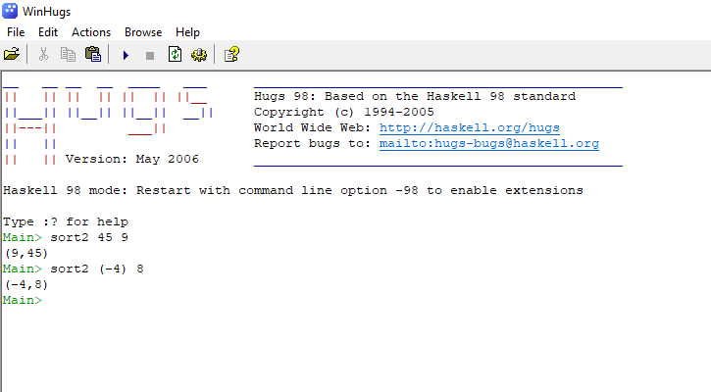

**Рисунок 2** – Задание №2

**Результаты тестирования**

В ходе тестирования ошибок в работе программы выявлено не было. Все задания выполнены корректно и согласно условию.